Αγαπητοί Συγχωριανοί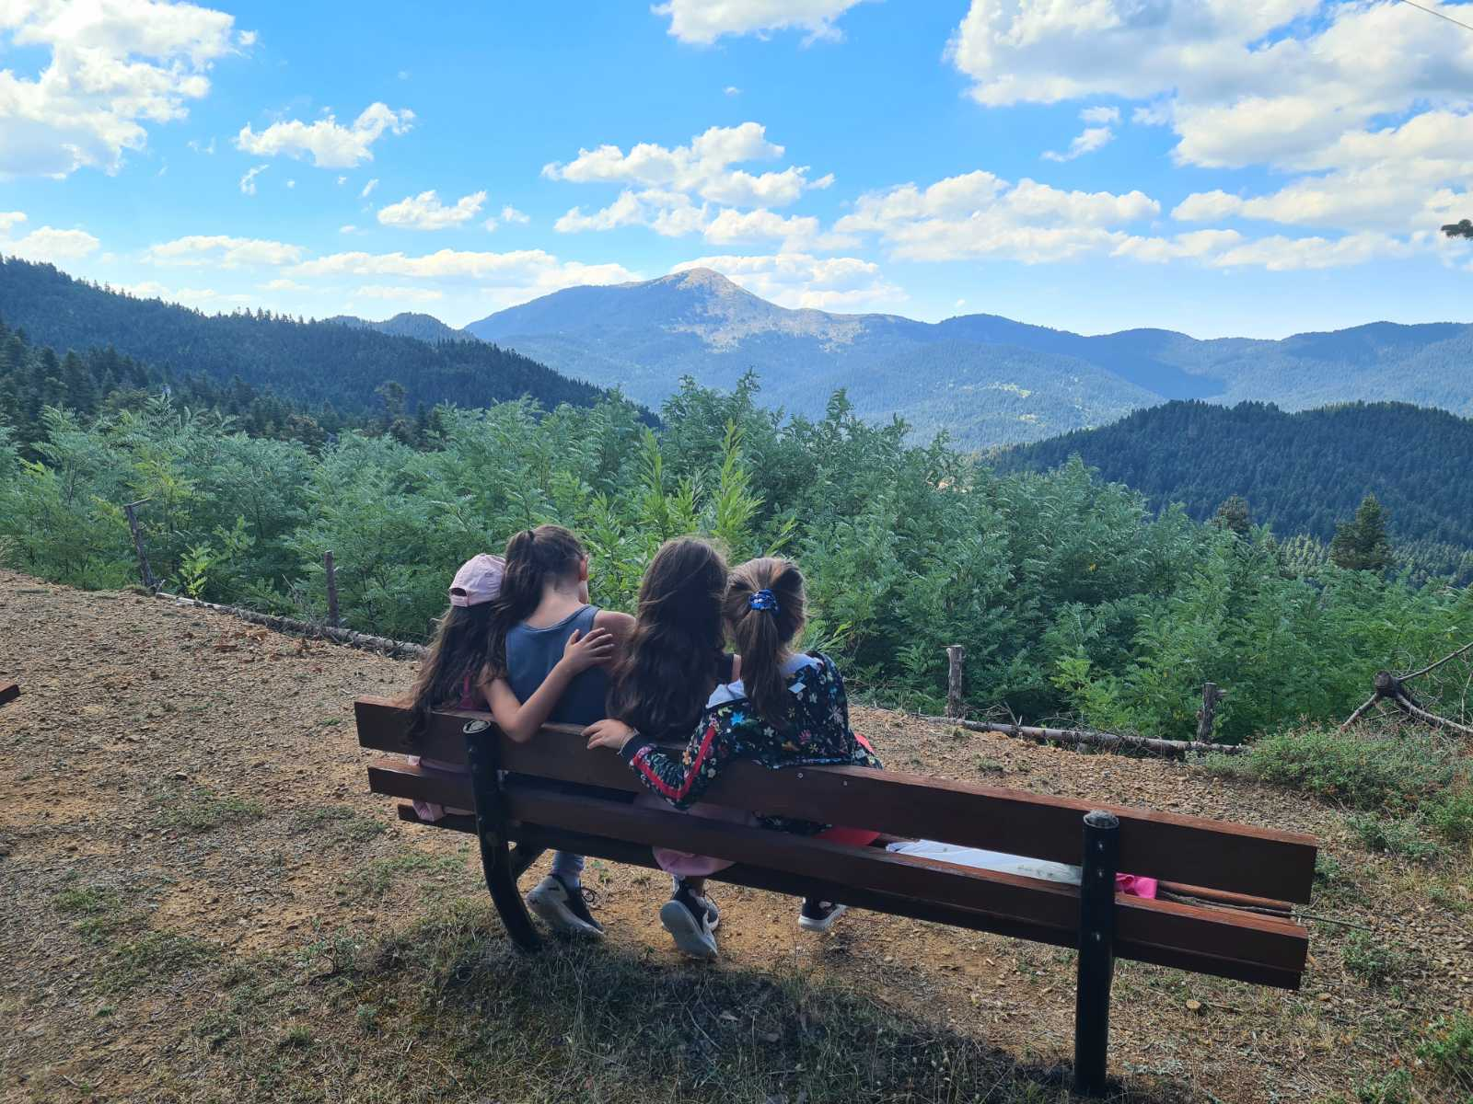

Οι πολιτιστικοί σύλλογοι επιτελούν μεγάλη προσφορά στη διατήρηση της πολιτιστικής κληρονομιάς και της ιστορίας των χωριών μας. Η συμμετοχή μας στα διοικητικά συμβούλια εμπεριέχει προσφορά και αγάπη για τον τόπο καταγωγής μας.
Είναι επιβεβλημένη η εναλλαγή των προσώπων που εκλέγονται στο ΔΣ του συλλόγου μας, προκειμένου να προστεθούν νέες ιδέες, αλλά και να επιμερίζεται η ευθύνη της διατήρησης του ιστορικού μας συλλόγου!
Τα τελευταία χρόνια δυστυχώς παρατηρούμε ότι όλο και λιγότεροι συγχωριανοί μας ενδιαφέρονται να συμμετάσχουν στις εκλογές του συλλόγου μας.
Αναμένουμε τις αιτήσεις σας για συμμετοχή.
Ευχαριστούμε θερμά!
Με εκτίμηση
ΠΕΡΙΜΕΝΟΥΜΕ ΤΗΝ ΣΥΜΜΕΤΟΧΗ ΣΑΣ ΣΤΙΣ ΕΚΛΟΓΕΣ ΤΗΝ ΚΥΡΙΑΚΗ ΣΤΙΣ 24-11-2024 ΚΑΙ ΩΡΑ 10.00 ΜΕ 14.00ΜΜ
Ιερωνος 6 και Τιμοθέου 1 ,Παγκρατι
Τηλ στα μελη του ΔΣ
και τηλ 694645221 ΒΙΚΥ ΑΝΤΩΝΟΠΟΥΛΟΥ-ΓΚΑΝΟΥ
ΓΙΩΡΓΟΣ ΔΑΡΑΚΛΗΣ 6942014977

Το Δ.Σ. του Πολιτιστικού Συλλόγου
Κερασιωτών

